Les fractions : un peu de tout

1 – Entoure la fraction demandée pour chaque série…

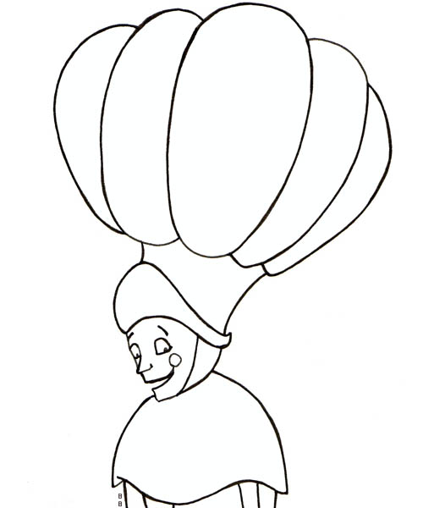

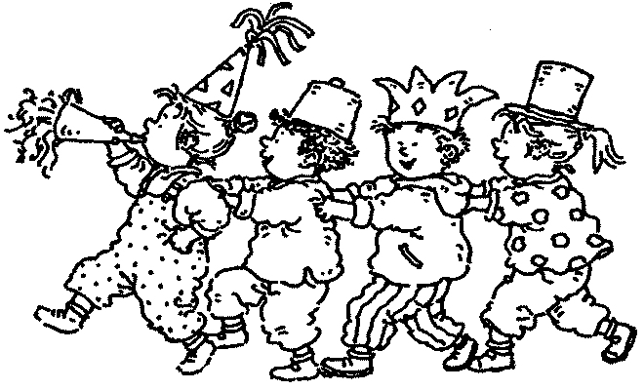
¼


2/5
2 – Quelle est la fraction représentée ?

3 – Les fractions des masses.
1 kg : 2 = ………………… kg = ………………. g
1 kg : 10 = ……………… kg = ………………. g
1 kg : 4 = ………………… kg = ………………. g
1 kg : 5 = ………………… kg = ………………. G

4 – Compare les fractions > < =
½ ¼ 6/12 4/12 3/10 6/10
1/8 2/8 3/5 3/8 4/2 2
3/10 3/2 1/7 1/64 3/27 2/18
1/5 5/25 9/18 1/2 9/10 4/5

5 – Refais la pyramide du kilo en utilisant les fractions et les grammes.

